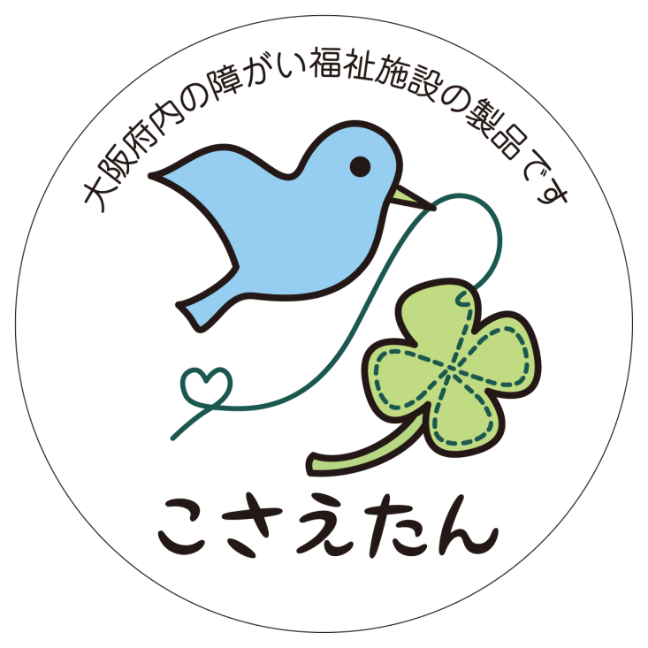

こさえたんロゴマーク
使用ガイドライン

大阪府

はじめに

本ガイドラインの目的
本ガイドラインは、こさえたんロゴマークの使用承認者がロゴマークを使用する際の掲載方法、及びデザイン規定や注意点を定めたものです。

こさえたんロゴマークの趣旨をご理解いただき、正しくご使用ください。

なお、こさえたんロゴマークを使用するには大阪府への申請が必要となります。
申請方法等については、『こさえたんロゴマーク使用管理要領』をご参照ください。

本ガイドラインは、大阪府により、事前の通知もなく、改訂される場合があります。

本ガイドラインに関する問い合わせは、下記お問い合わせ先までお願いいたします。

問い合わせ・申請先

大阪府 福祉部 障がい福祉室 自立支援課
就労・IT支援グループ

住所：〒540－0008 大阪府大阪市中央区大手前3丁目2番12号 別館1F
電話：06-6944-9178

マスターデータについて

マスターデータは、申請承認後、お渡しいたします。

発行日
平成26年12月

大阪府
１ 使用目的

こさえたんロゴマークは、「府内の福祉施設で働く障がい者が生産する製品の付加価値や社会的認知度を高め、販路拡大につなげることで、工賃（賃金）の向上を図ること」を目的としています。

２ 使用及び掲載方法

１）事業所等による使用及び掲載
ア 使用方法
・使用管理要領第2条に規定される商品、当該商品を収容する容器、包装紙（以下「商品等」という。）への表示。（シールに印刷し商品等に貼付表示することができるほか、商品等に直接印刷表示することができます。）
・使用者自らが生産・製造した使用管理要領第2条に規定する商品等の販売場所・コーナー（直売所、こさえたんコーナー等）、ホームページ上で行う広告・宣伝のための掲載。
・こさえたんの普及啓発及び販売促進のために作成するポスター、チラシ、パンフレット等の広告物、のぼり、看板等の宣伝資材、名刺への表示。
・使用者の事業所・ショップ内における表示。（別紙：【掲示用】事業所・ショップ内 参照）

イ 掲載方法
・ロゴマークの一部が欠けた状態などで使用しないでください。ただし、ロゴマークデザイン１の外枠（円の実線部分）は削除可能です。また、ロゴマークデザイン２は、円形デザイン以外でも使用することが可能です（別紙：こさえたんロゴマークデザイン２ 使用例(横長タイプ) 参照）。
・使用の際は、ロゴマークデザイン１を主としてください。

２）共同受注窓口／販売者／国、地方公共団体による使用及び掲載
ア 使用方法
・使用管理要領第2条に規定する商品等の販売イベント・販売コーナー（直売所、こさえたんコーナー等）、ホームページ上で行う広報のための掲載。
・こさえたんの普及啓発及び販売促進のために作成するポスター、チラシ、パンフレット等の広報物、のぼり、看板等の広報資材、名刺への表示。

イ 掲載方法
・こさえたんを販売するコーナーにロゴマークを掲載し、対象商品が明確にわかるように掲載してください。

３）その他、大阪府に使用承認された者による掲載

使用者の性質により、上記１）、２）に準じて使用してください。
３ 表示色

【ロゴマークデザイン１】

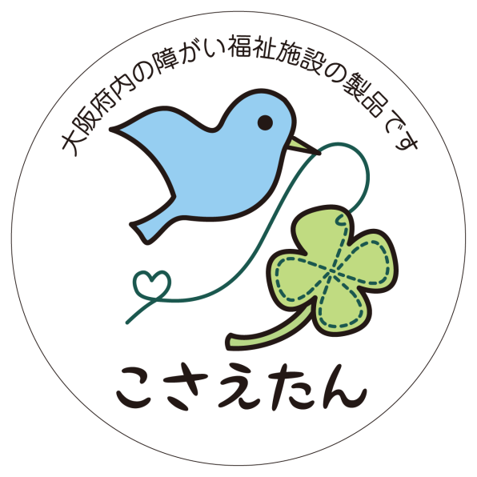
カラー１
カラー２
カラー３

・カラー１（鳩）
プロセスカラーの場合 C４３％ M５％ Y０％ K０％
特色単色 DIC２１８１
・カラー２（鳩のくちばし、クローバー）
プロセスカラーの場合 C３０％ M０％ Y６０％ K０％
特色単色 DIC２１０１
・カラー３（糸）
プロセスカラーの場合 C９２％ M６８％ Y７８％ K０％
特色単色 DIC２３６０
・図形のふち、文字のカラー
ブラック

（白黒使用の場合）
・カラー１（鳩）
プロセスカラーの場合 C０％ M０％ Y０％ K１０％
・カラー２（鳩のくちばし、クローバー）
プロセスカラーの場合 C０％ M０％ Y０％ K３０％

【ロゴマークデザイン２】
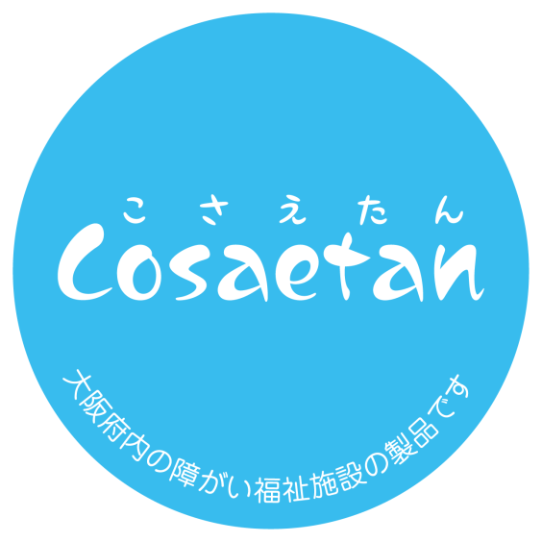
カラー１

・カラー１
プロセスカラーの場合 C６５％ M１％ Y０％ K０％
特色単色 DIC２１７８
・文字のカラー
ホワイト

（白黒使用の場合）
・カラー１
プロセスカラーの場合 C０％ M０％ Y０％ K３０％

４ 表示サイズおよび印刷方法

・ロゴマークは、任意のサイズに変更することが可能です。
・使用承認後に送付するJPGデータから各事業所で所有するプリンター等で印刷いただくことも可能です（別紙：シール作成方法 参照）。

５ 表示禁止事項

こさえたんロゴマークを以下のような表示や使い方をすることはできません。
・品評会等で受賞したものであるかのように誤認させる用語（品評会等で受賞したものと同一仕様によって製造された製品であって受賞年を併記してあるものに表示する場合を除きます。）及び官公庁が推奨しているかのように誤認させる用語。
・商品の名称、原材料名、原料原産地名、内容量等の表示事項の内容と矛盾する用語。
・その他内容物を誤認させるような文字、絵、写真その他の表示。
また、他のイラストやデザインと本ロゴマークを組合せて本ロゴマークを改変しないこと。
・募金・寄付活動と結びつけて使用すること。

６ 使用者及び申請情報の公表

１）公表内容と方法

ア 公表内容
ロゴマークの使用者及び申請情報については、こさえたんのプロモーションとロゴマークの適正な使用を促す観点から原則公開するものとし、その範囲はこさえたんロゴマーク使用承認申請書（様式１号）の記載項目（ただし、代表者氏名、担当者氏名は除く）及びロゴマークの使用状況が確認できる写真等とします。

イ 公表方法
上記情報を大阪府ホームページに掲載します。

２）非公開とする場合

使用者が個人の場合は、本人の希望により使用者及び申請内容の一部もしくは全部を非公表とすることができます。また、法人及び組織等による申請の場合は、個別にその理由等から判断の上、非公表の可否及び非公表とする範囲を決定します。

大阪府

